《信息科学与技术概论》课程报告格式参考（题目不超过20个汉字）

____系___班 张三（姓名），2014******（学号），E-mail: zhangsan@mails.tsinghua.edu.cn

摘 要: 介绍论文主题、主要内容和结论。中文摘要一般不超过150字。
关键词: 词1, 词2, 词3（3-5个，请注意尽量使用规范的学术名词）

Template for Preparation of Term Paper （英文题目，对应中文题目）

ZHANG San，2014******（学号），E-mail: zhangsan@mails.tsinghua.edu.cn

Abstract: The meanings should be the same as those in the Chinese Abstract, with proper English expression.
Key Words: KW1, KW2, KW3

引言（总体要求）
围绕本课程各次讲座内容，选择与“信息科学与技术”相关的主题，采用研究性学习方法，查阅资料，进行独立的分析、研究或设计开发，得到符合逻辑的结论或观点，完成一篇课程专题论文。
不少于2000字。除读书报告外，类型B、C、D报告一般用一节“引文”（Introduction）介绍论文要谈什么问题、为什么选题；接着用若干段（或部分）“正文”（Body）展开；最后用“结束语”（Conclusion）总结全文（什么问题、什么研究、分析或推理方法、什么结论）。读书报告也要适当分层、分段.

论文报告可选形式
请从以下A-D四类中选择一类完成你的课程报告，在提交作业上请标注分类。

类型A：一篇读书报告
从课程推荐的《信息简史》（书籍）、《互联网时代》（10集纪录片）中择其一，撰写反映你个人阅读和思考的读书报告，要求：
主题：聚焦信息科学技术，建议集中一个原理、一个技术、一个应用、一个领域或一个主题。不必做到全书、全集面面俱到。
内容：既要有相关科学技术的阐述、历史发展的描述、应用成果的评述，也要包含与信息科学技术相关的社会价值和社会影响的分析。
结构：一定要说明读书报告的组织逻辑或者分析框架。如有其他参考资料，要在本页以脚注方式写明；直接引用的文字要用引号（“”）及其他字体（针对打印版）与自己的文字做明显区别。
方法：阅读/观看、思考，确定主题，查找相关资料，列出分析框架，撰写报告。
其他：语言简练，概念准确，表述清晰，格式规范。

类型B：介绍一个信息技术应用
选择一项信息科技相关的具体应用，如你手上的校园卡/银行卡/公交卡、智能手机上的一个应用软件（购物、地图导航、社交）、网络学堂或者学堂在线（在线教育应用）、无人机产品（如大疆公司）、12306订票系统……，撰写一篇应用分析报告。要求：
主题：明确一个应用。
内容：要包含应用现状、发展历史、关键技术、市场分析（主要企业或整个应用产业情况）、社会影响、前景预测。
结构：要说明写作/组织逻辑。要列明参考文献并在文中适当地方规范标注引用。
方法：体验、思考，确定主题，查找资料，列出分析框架，撰写报告。
其他：语言简练，概念准确，表述清晰，格式规范。

类型C：介绍一项信息技术
选择一项信息领域的技术，如LED照明，雷达，5G移动通信，下一代互联网、分布计算（云计算），云存储，图像处理，语音处理，模式识别，机器人，自适应控制，数字化设计、数控机床与数字化装配，3D 打印制造，物联网，信息安全，认知计算，软件测试……，撰写一篇技术综述报告。要求：
主题：明确一项专门技术。
内容：要包含技术原理、发展历史、技术应用（或潜在应用价值）、社会影响（或预测）。
结构：要说明写作/组织逻辑。要列明参考文献并在文中适当地方规范标注引用。
方法：阅读、学习、思考，确定主题，查找资料，列出分析框架，撰写报告。
其他：语言简练，概念准确，表述清晰，格式规范。

类型D：一项感兴趣的信息基础理论介绍
如量子、纳米、石墨烯等新材料，熵与信息论，反馈与控制论，优化、决策、博弈论，生物信息学、系统生物学、复杂网络系统、非线性系统……，撰写一篇专题介绍文章。要求：
主题：明确一个具体理论范畴。
内容：要包含问题定义、理论模型或实验过程或计算模型、理论分析或理论运用的方法、理论应用现状或展望（含技术的、经济的、环境的、社会的考虑）。
结构：一定要从问题定义开始，说明写作逻辑。要列明参考文献并在文中适当地方规范标注引用。
方法：阅读、学习、思考，确定主题，查找资料，列出框架，撰写报告。
其他：语言简练，概念准确，表述清晰，格式规范。

排版参考（仅作参考，不严格要求）

版芯
论文排版在A4纸张上，版芯为176mm×255mm. 版面居中。

字号字体选择
表1和表2分别给出页面设置和字体设置建议。
表1. 页面设置
纸 张 | 21cm×29.7cm
上边距（首页） | 3.0cm
上边距 | 2.0cm
下边距 | 2.2cm
左边距 | 1.7cm
右边距 | 1.7cm
栏 宽 | 8.45cm
栏间距 | 0.7cm
版面宽 | 17.6cm
版面高 | 25.5cm
表2. 字体设置
题目 | 小二号, 黑体, 距上边距3.0cm
作者 | 小四号, 仿宋体
作者地址 | 小五号, 宋体
Email | 小五号, Times New Roman
摘要、关键词 | 小五号, 宋体; “摘 要”、“关键词” 两词小五号, 黑体
题目（英文） | 小二号, Times New Roman, 加粗
作者（英文） | 小四号, Times New Roman
作者地址（英文）, E-mail | 小五号, Times New Roman
摘要、关键词（英文） | 小五号, Times New Roman, “Abstract”,“Key Words”加粗
一级标题 | 小四号, 黑体
二级及二级以下标题 | 五号, 黑体
正文字体 | 五号, 宋体
图、表标题 | 小五号, 宋体
表内文字 | 小五号, 宋体
脚注 | 8磅, 宋体或Times New Roman
参考文献 | 小五号, 宋体, 或小五号, Times New Roman, “参考文献”小四号, 黑体

表格一般规范
表的标题位于表上方，居中，小五号宋体，段前、后各空6磅。表的序号用阿拉伯数字。 表中文字为中文小五号宋体或者英文小五号Times New Roman体。表格一般采用三线表，上、下边框为双线，左、右无边框，表内用单线分隔。如果一页内放不下表格，可以跨页编排，表格应放置在文中提到的段落后面附近。

图一般规范
图的标题位于图的下方，居中，小五号宋体，段前、后各空6磅。 图的序号用阿拉伯数字。 图形应放置在文中提到的段落后面附近。 为了使图形更加清晰，请用原始图形或者照片。
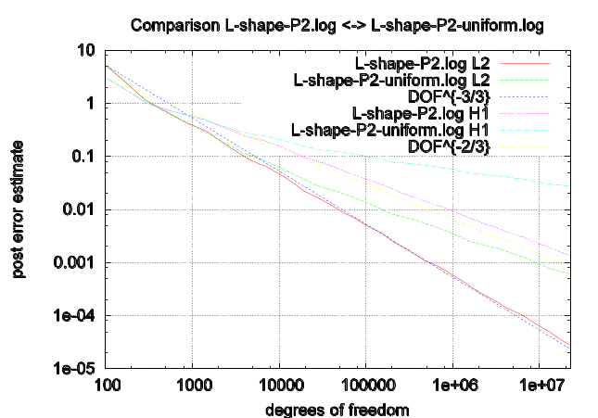
图 1: 图形标题

数学公式一般规范
数学公式居中，根据需要可以添加公式编号，编号从1开始计数。如果公式一页放不下，可跨页。
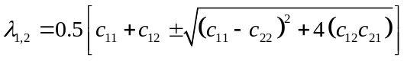 (1)

参考文献的引用规范
正文中引用参考文献，一般采用上角标^{[2]}，但当正文中对参考文献另有描述时，用正常文体排出，如“文献[8]… …”，“参见文献[16]… …”。

结论或体会
请在这里针对本论文主题，重点谈自己的分析和体会，包括但不限于：几点结论、技术发展趋势预测、难点与挑战等。

参考文献
除读书报告外，类型B、C、D至少要有2篇（书籍、论文、文章）。与本论文有关联，格式要规范。

 

